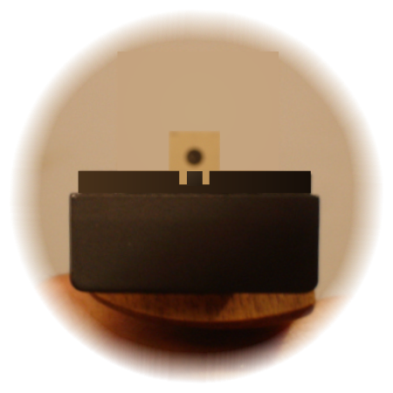
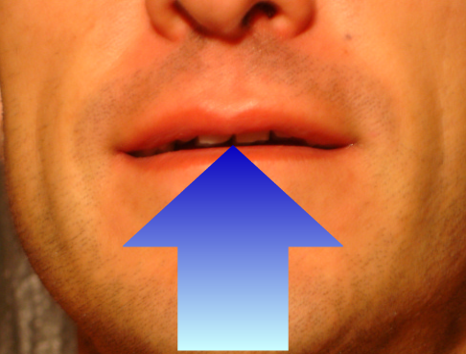
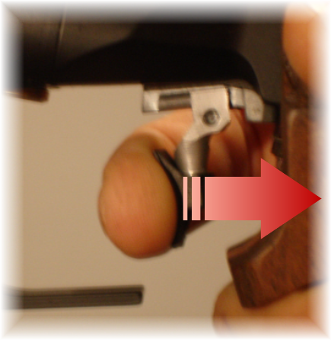
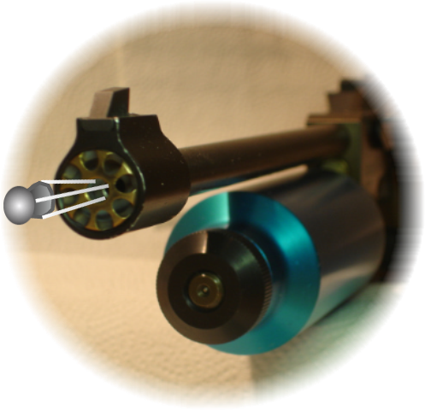
KERNELEMENTE
Atmen
Bauchatmung
Doppelatmung
Mund offen halten
Visierung scharf einstellen
Konzentration auf Visierung
Abziehen
Bestimmt und langsam Druck aufbauen bis Schuss bricht
Spätestens nach 8 Sekunden Vorgang abbrechen
Nachhalten
Zielen
KERNELEMENTE
Atmen
Bauchatmung
Doppelatmung
Mund offen halten
Visierung scharf einstellen
Konzentration auf Visierung
Abziehen
Bestimmt und langsam Druck aufbauen bis Schuss bricht
Spätestens nach 8 Sekunden Vorgang abbrechen
Nachhalten
Zielen
KERNELEMENTE
Atmen
Bauchatmung
Doppelatmung
Mund offen halten
Visierung scharf einstellen
Konzentration auf Visierung
Abziehen
Bestimmt und langsam Druck aufbauen bis Schuss bricht
Spätestens nach 8 Sekunden Vorgang abbrechen
Nachhalten
Zielen
KERNELEMENTE
Atmen
Bauchatmung
Doppelatmung
Mund offen halten
Visierung scharf einstellen
Konzentration auf Visierung
Abziehen
Bestimmt und langsam Druck aufbauen bis Schuss bricht
Spätestens nach 8 Sekunden Vorgang abbrechen
Nachhalten
Zielen
- Nach Schussauslösung 2 Sekunden weiterdrücken und weiterzielen
- Nach Schussauslösung 2 Sekunden weiterdrücken und weiterzielen
- Nach Schussauslösung 2 Sekunden weiterdrücken und weiterzielen
- Nach Schussauslösung 2 Sekunden weiterdrücken und weiterzielen

